**CONVENIO ESPECÍFICO ENTRE EL GOBIERNO AUTÓNOMO DESCENTRALIZADO MUNICIPAL DEL CANTÓN LA JOYA DE LOS SACHAS Y EL GOBIERNO AUTÓNOMO DESCENTRALIZADO PARROQUIAL RURAL SAN CARLOS, PARA LA EJECUCIÓN DEL PROYECTO: “MEJORAMIENTO DE LA INFRAESTRUCTURA PÚBLICA MEDIANTE LA CONSTRUCCIÓN DE PARADAS DE BUSES EN LA CABECERA PARROQUIAL Y COMUNIDADES DE LA PARROQUIA SAN CARLOS, CANTÓN LA JOYA DE LOS SACHAS, PROVINCIA DE ORELLANA”.**

**CONVENIO Nºxxx-PS-GADMCJS-2024.**

**COMPARECIENTES:**

Comparecen a la celebración del presente Convenio, por una parte el **GOBIERNO AUTÓNOMO DESCENTRALIZADO MUNICIPAL DEL CANTÓN LA JOYA DE LOS SACHAS**, legalmente representado por la Mgtr. Katherin Lizeth Hinojosa Rojas en calidad de Alcaldesa, Entidad a la que en adelante y para efectos de este convenio se le denominará “GAD MUNICIPAL DEL CANTON LA JOYA DE LOS SACHAS”; y, por otra parte, el **GOBIERNO AUTÓNOMO DESCENTRALIZADO PARROQUIAL RURAL SAN CARLOS**, representada por el Sr. Wilman Hernán Espín Ochoa, en su calidad de Presidente, la que, para efectos de este instrumento, se denominará “GADP RURAL SAN CARLOS”, conforme consta en los nombramientos que, como documentos habilitantes, se adjuntan.

Los comparecientes en forma libre y voluntaria, por los derechos que representan y por las calidades invocadas, suscriben el presente convenio al tenor de las siguientes cláusulas:

**PRIMERA: ANTECEDENTES. -**

**1.1.-** La Constitución de la República en su rrtículo 226, establece que, “Las instituciones del Estado, sus organismos, dependencias, las servidoras o servidores públicos y las personas que actúen en virtud de una potestad estatal ejercerán solamente las competencias y facultades que les sean atribuidas en la Constitución y la ley. Tendrán el deber de coordinar acciones para el cumplimiento de sus fines y hacer efectivo el goce y ejercicio de los derechos reconocidos en la Constitución”.

**1.2.-** El Art. 238 ibidem prescribe: “Los gobiernos autónomos descentralizados gozarán de autonomía política, administrativa y financiera, y se regirán por los principios de solidaridad, subsidiariedad, equidad interterritorial, integración y participación ciudadana. En ningún caso el ejercicio de la autonomía permitirá la secesión del territorio nacional. Constituyen gobiernos autónomos descentralizados las juntas parroquiales rurales, los concejos municipales, los concejos metropolitanos, los concejos provinciales y los consejos regionales.”

**1.3.-** El Art. 394 ibidem señala que, El Estado garantizará la libertad de transporte terrestre, aéreo, marítimo y fluvial dentro del territorio nacional, sin privilegios de ninguna naturaleza. La promoción del transporte público masivo y la adopción de una política de tarifas diferenciadas de transporte serán prioritarias. El Estado regulará el transporte terrestre, aéreo y acuático y las actividades aeroportuarias y portuarias.”

**1.4.-** Los numerales 1, 2, 3, 6 y 7 del artículo 264 de la Constitución de la República facultan, a los Gobiernos Municipales, las competencias exclusivas de “Ejercer el control sobre el uso y ocupación del suelo en el cantón; planificar, construir, mantener la viabilidad urbana; (….) y, planificar, regular y controlar el tránsito y transporte público dentro de su territorio cantonal.”.

**1.5.-** La Corte Constitucional del Ecuador a través de la Sentencia Nº1179-18-EP/21 de fecha 28 de julio del 2021, expresa lo siguiente: 66. Las comunidades, pueblos y nacionalidades indígenas tienen derecho a desarrollar sus propias formas de organización social, que incluye designar y ejercer la autoridad.

**1.6.-** En la misma sentencia, la Corte Constitucional del Ecuador, en el párrafo 67 dispuso: “Por el ejercicio de la autoridad, las comunidades, pueblos y nacionalidades definen su estructura de gobierno y la forma de designación de autoridades. Los niveles de gobierno podrían ser cabildos, asambleas generales, congresos, representantes, presidentes o simplemente autoridad indígena, con funciones y atribuciones definidas de acuerdo a las realidades, las costumbres y las prácticas ancestrales (…).”

**1.7.-** La Corte Constitucional en el Auto de aclaración Nº1779-18-EP/21 20 de octubre de 2021 manifiesta: “23.El MAG, para efectos de promover derechos y la organización comunitaria, cuando fuere necesario y las comunas, comunidades, pueblos y nacionalidades lo requieran, continuarán registrando las reformas de los estatutos de las comunas, entregarán los nombramientos correspondientes a las autoridades indígenas designadas mediante el derecho propio, ejercerán competencias que favorezcan los derechos (…)”.

**1.8.-** El Art. 3 del Código Orgánico de Organización Territorial, Autonomía y Descentralización, determina en el literal g) el principio de “Participación ciudadana. - La participación es un derecho cuya titularidad y ejercicio corresponde a la ciudadanía. El ejercicio de este derecho será respetado, promovido y facilitado por todos los órganos del Estado de manera obligatoria, con el fin de garantizar la elaboración y adopción compartida de decisiones, entre los diferentes niveles de gobierno y la ciudadanía, así como la gestión compartida y el control social de planes, políticas, programas y proyectos públicos, el diseño y ejecución de presupuestos participativos de los gobiernos…”

**1.9.-** De conformidad al Art. 54, literal a) del Código Orgánico de Organización Territorial, Autonomías y Descentralización, una de las funciones del gobierno autónomo descentralizado municipal es “Promover el desarrollo sustentable de su circunscripción territorial cantonal, para garantizar la realización del buen vivir a través de la implementación de políticas públicas cantonales, en el marco de sus competencias constitucionales y legales”.

**1.10.-** Art. 55 ibidem.- Los gobiernos autónomos descentralizados municipales tendrán las siguientes competencias exclusivas sin perjuicio de otras que determine la ley: a) Planificar, junto con otras instituciones del sector público y actores de la sociedad, el desarrollo cantonal y formular los correspondientes planes de ordenamiento territorial, de manera articulada con la planificación nacional, regional, provincial y parroquial, con el fin de regular el uso y la ocupación del suelo urbano y rural, en el marco de la interculturalidad y plurinacionalidad y el respeto a la diversidad; b) Ejercer el control sobre el uso y ocupación del suelo en el cantón; c) Planificar, construir y mantener la vialidad urbana. f) Planificar, regular y controlar el tránsito y el transporte terrestre dentro de su circunscripción cantonal. g) Planificar, construir y mantener la infraestructura física y los equipamientos de salud y educación, así como los espacios públicos destinados al desarrollo social, cultural y deportivo, de acuerdo con la ley.

**1.11.-** El Artículo 130 ibidem. - Ejercicio de la competencia de tránsito y transporte: A los gobiernos autónomos descentralizados municipales les corresponde de forma exclusiva planificar, regular y controlar el tránsito, el transporte y la seguridad vial, dentro de su territorio cantonal.

**1.12.-** El Art. 65 ibidem. - Competencias exclusivas del gobierno autónomo descentralizado parroquial rural. - Los gobiernos autónomos descentralizados parroquiales rurales ejercerán las siguientes competencias exclusivas, sin perjuicio de otras que se determinen: “(…) b) Planificar, construir y mantener la infraestructura física, los equipamientos y los espacios públicos de la parroquia, contenidos en los planes de desarrollo e incluidos en los presupuestos participativos anuales.

**1.13.-** Art. 67 del COOTAD, sobre las Atribuciones de la junta parroquial rural, dispone: A la junta parroquial rural le corresponde: “(…) g) Autorizar la suscripción de contratos, convenios e instrumentos que comprometan al gobierno parroquial rural.

**1.14.-** El segundo inciso del Art. 274 del COOTAD señala: “Los usuarios de los servicios públicos prestados y de las obras ejecutadas por los gobiernos autónomos descentralizados serán corresponsables de su uso, mantenimiento y conservación. Se aplicarán modalidades de gestión que establezcan incentivos y compensaciones adecuadas a la naturaleza de sus fines.”

**1.15.-** El Art. 275 del COOTAD establece: “Los gobiernos autónomos descentralizados regional, provincial distrital o cantonal podrán prestar los servicios y ejecutar las obras que son de su competencia en forma directa, por contrato, gestión compartida por delegación a otro nivel de gobierno o cogestión con la comunidad y empresas de economía mixta.

Los gobiernos autónomos descentralizados parroquiales rurales prestarán sus servicios en forma directa, por contrato o gestión compartida mediante la suscripción de convenios con los gobiernos provinciales, municipales y con las respectivas comunidades beneficiarias.”

**1.16.-** El Art. 302 del COOTAD, respecto a la participación ciudadana, entre otras cosas establece que la ciudadanía, en forma individual y colectiva, podrán participar de manera protagónica en la toma de decisiones, la planificación y gestión de los asuntos públicos y en el control social de las instituciones de los gobiernos autónomos descentralizados y de sus representantes, en un proceso permanente de construcción del poder ciudadano; además establece que los gobiernos autónomos descentralizados reconocerán todas las formas de participación ciudadana, de carácter individual y colectivo, incluyendo aquellas que se generen en las unidades territoriales de base, barrios, comunidades, comunas, recintos y aquellas organizaciones propias de los pueblos y nacionalidades, en el marco de la Constitución y la ley.

**1.17.-** El Art. 308 del COOTAD, determina: “Comunas, comunidades y recintos.- Constituirán una forma de organización territorial ancestral las comunas, comunidades y recintos en donde exista propiedad colectiva sobre la tierra. Éstas serán consideradas como unidades básicas para la participación ciudadana al interior de los gobiernos autónomos descentralizados y en el sistema nacional descentralizado de planificación en el nivel de gobierno respectivo.

Se reconocen las formas de organización comunitarias en el marco del presente Código y la Ley de Comunas, sin perjuicio de los derechos colectivos de la Constitución, y los instrumentos internacionales en el caso de las nacionalidades y pueblos indígenas, afroecuatorianos y montubios”.

**1.18.-** El Art. 67 de la LEY ORGANICA DE PARTICIPACION CIUDADANA, sobre el presupuesto participativo, señala que, es el proceso mediante el cual, las ciudadanas y los ciudadanos, de forma individual o por medio de organizaciones sociales, contribuyen voluntariamente a la toma de decisiones respecto de los presupuestos estatales, en reuniones con las autoridades electas y designadas.

**1.19.-** Con fecha 06 de septiembre de 2024, mediante oficio No. WE-GADPRSC-390-2024, el Presidente del Gobierno Autónomo Descentralizado Parroquial Rural San Carlos, remite a la máxima autoridad del GAD Municipal del cantón La Joya de los Sachas, el proyecto denominado “MEJORAMIENTO DE LA INFRAESTRUCTURA PÚBLICA MEDIANTE LA CONSTRUCCIÓN DE PARADAS DE BUSES EN LA CABECERA PARROQUIAL Y COMUNIDADES DE LA PARROQUIA SAN CARLOS, CANTÓN LA JOYA DE LOS SACHAS, PROVINCIA DE ORELLANA”.

**1.20.-** Acta de sesión de la Junta Parroquial San Carlos No. 004/2023 de fecha 14 de septiembre de 2023, donde se autorizó que, del presupuesto participativo año 2023 del GAD Municipal del cantón La Joya de los Sachas, se dividirá para la ejecución del proyecto parada de buses.

**1.21.-** Con fecha 20 de septiembre de 2024, mediante Memorando Nro. GADMCJS-DGP-UEP-2024-0577-M-GD, la Arq. Jessenia Jazmín García Valdivieso ANALISTA DE PROYECTOS del GADMCJS, remite al Arq. William Fernando Caizatoa Guamba Director de Gestión de Planificación, Subrogante INFORME TÉCNICO Nº GADMCJS-UEP-JG-29-2024, donde concluye: “*Se procedió con la revisión de los expedientes presentados conjuntamente con el equipo técnico de la Unidad de Estudios y Proyectos: Arq. Jessenia García (Componente arquitectónico), Ing. Armando Bozada (Componente Ingeniería), Ing. Martha Condoy (Componente Justificación), y se determinó que es procedente aprobar el proyecto porque cuenta con todos los lineamientos y parámetros establecidos para la ejecución del proyecto”.*

**1.22.-** Con fecha 15 de octubre de 2024, mediante oficio No. P-WE-GADPRSC-471-2024, el Presidente del Gobierno Autónomo Descentralizado Parroquial Rural San Carlos, solicita a la máxima autoridad del GADMCJS la firma de un convenio de cogestión para la ejecución del proyecto “MEJORAMIENTO DE LA INFRAESTRUCTURA PÚBLICA MEDIANTE LA CONSTRUCCIÓN DE PARADAS DE BUSES EN LA CABECERA PARROQUIAL Y COMUNIDADES DE LA PARROQUIA SAN CARLOS, CANTÓN LA JOYA DE LOS SACHAS, PROVINCIA DE ORELLANA”.

**1.23.-** Con fecha 25 de octubre de 2024, mediante MemorandoNro. GADMCJS-DGTTTSV-2024-0859-M-GD, la Abg. Marlene Melida Bravo Songor DIRECTORA DE GESTIÓN DE TRANSPORTE TERRESTRE, TRANSITO Y SEGURIDAD del GADMCJS, recomienda a la máxima autoridad que: *“el proyecto presentado por GAD Parroquial Rural San Carlos cumple con las normativas de arquitectura y urbanismo, así como también la norma ecuatoriana de la construcción y los precios del presupuesto se ajustan al mercado local. Por consiguiente, el proyecto “MEJORAMIENTO DE LA INFRAESTRUCTURA PÚBLICA MEDIANTE LA CONSTRUCCIÓN DE PARADAS DE BUSES EN LA CABECERA PARROQUIAL Y COMUNIDADES DE LA PARROQUIA SAN CARLOS, CANTÓN LA JOYA DE LOS SACHAS, PROVINCIA DE ORELLANA”; CUMPLE con la normativa legal vigente. Esta Dirección de Gestión de Transporte Terrestre, Tránsito y Seguridad Vial, amparada a la rectoría local en establecer políticas públicas territoriales a favor de la seguridad vial motivados en criterios técnicos y de seguridad, en cumplimiento de los requisitos, recomienda que se celebre el convenio de congestión para ejecutar el proyecto de mejoramiento de la infraestructura pública mediante la construcción de paradas de buses en la cabecera parroquial y comunidades de la parroquia San Carlos”.*

**1.24.-** Con Certificación Presupuestaria N. xxxx del xxx del 2024, la Dirección Financiera certifica que, el compromiso económico para el proyecto se financiará con cargo a la partida presupuestaria xxxx denominada xxxxxx por un monto de xxxx Dólares Norteamericanos, monto en el que no se encuentra incluido el Impuesto al Valor Agregado IVA.

**1.25.-** Con fecha 30 de octubre de 2024, mediante INFORME TÉCNICO Nº GADMCJS-UEP-JG-29-2024, se determina que, el objeto del presente convenio es REALIZAR LA CONSTRUCCIÓN DE PARADAS DE BUSES EN LA CABECERA PARROQUIAL Y COMUNIDADES DE LA PARROQUIA SAN CARLOS, CANTÓN LA JOYA DE LOS SACHAS, PROVINCIA DE ORELLANA, con un plazo de 120 días para su ejecución.

1.26.- Con FECHA 30 DE OCTUBRE DE 2024, EL Arq. Miguel Vanegas Jirón Jefe de Estudios y Proyectos, emite el INFORME TÉCNICO Nº GADMCJS-UEP-JG-32-2024, donde recomienda: “*Con lo descrito anteriormente se recomienda realizar el proceso respectivo para la elaboración de un convenio de congestión entre; el Gobierno Autónomo Descentralizado Municipal del Cantón La Joya de los Sachas, quien realizará el Traspaso de recursos del presupuesto participativo 2023 al Gobierno Autónomo Descentralizado Parroquial Rural San Carlos, quien se encargará de la Fiscalización y administración de la obra”.*

**1.26**.- En sesión ……….. de fecha …. el Concejo del GAD Municipal del Cantón la Joya de los Sachas resolvió: “Autorizar a la Máxima Autoridad Municipal la suscripción del **CONVENIO ESPECÍFICO ENTRE EL GOBIERNO AUTÓNOMO DESCENTRALIZADO MUNICIPAL DEL CANTÓN LA JOYA DE LOS SACHAS Y EL GOBIERNO AUTÓNOMO DESCENTRALIZADO PARROQUIAL RURAL SAN CARLOS, PARA LA EJECUCIÓN DEL PROYECTO: “MEJORAMIENTO DE LA INFRAESTRUCTURA PÚBLICA MEDIANTE LA CONSTRUCCIÓN DE PARADAS DE BUSES EN LA CABECERA PARROQUIAL Y COMUNIDADES DE LA PARROQUIA SAN CARLOS, CANTÓN LA JOYA DE LOS SACHAS, PROVINCIA DE ORELLANA”.**

**SEGUNDO: OBJETO DEL CONVENIO. -**

El objeto del presente convenio es LA CONSTRUCCIÓN DE PARADAS DE BUSES EN LA CABECERA PARROQUIAL Y COMUNIDADES DE LA PARROQUIA SAN CARLOS, CANTÓN LA JOYA DE LOS SACHAS, PROVINCIA DE ORELLANA***.***

**TERCERO: OBJETIVOS ESPECÍFICOS. -**

**3.1**.- Garantizar la seguridad a los usuarios del transporte público, brindando espacios adecuados en la espera de bus, con la ejecución del Proyecto: “MEJORAMIENTO DE LA INFRAESTRUCTURA PÚBLICA MEDIANTE LA CONSTRUCCIÓN DE PARADAS DE BUSES EN LA CABECERA PARROQUIAL Y COMUNIDADES DE LA PARROQUIA SAN CARLOS, CANTÓN LA JOYA DE LOS SACHAS, PROVINCIA DE ORELLANA”.

**CUARTO: OBLIGACIONES DE LAS PARTES. -**

**4.1.-** Obligaciones del Gobierno Autónomo Descentralizado Municipal del Cantón La Joya de los Sachas:

Realizar el traspaso de recursos del presupuesto participativo 2023 del GAD Municipal del Cantón la Joya de los Sachas al Gobierno Autónomo Descentralizado Parroquial Rural San Carlos por el monto de USD. 69.175,39 para la ejecución del proyecto “MEJORAMIENTO DE LA INFRAESTRUCTURA PÚBLICA MEDIANTE LA CONSTRUCCIÓN DE PARADAS DE BUSES EN LA CABECERA PARROQUIAL Y COMUNIDADES DE LA PARROQUIA SAN CARLOS, CANTÓN LA JOYA DE LOS SACHAS, PROVINCIA DE ORELLANA”.

**4.2.-** **Obligaciones de GAD PARROQUIAL RURAL SAN CARLOS. –**

**-**Fiscalizar y administrar la obra: MEJORAMIENTO DE LA INFRAESTRUCTURA PÚBLICA MEDIANTE LA CONSTRUCCIÓN DE PARADAS DE BUSES EN LA CABECERA PARROQUIAL Y COMUNIDADES DE LA PARROQUIA SAN CARLOS, CANTÓN LA JOYA DE LOS SACHAS, PROVINCIA DE ORELLANA;

-Administrar, mantener y cuidar el bien;

**-**Velar por la conservación y cuidado de la obra;

**-**Denunciar cualquier acto que atente o cause daño a la obra; y

**-**Suscribir el acta de finiquito del presente convenio una vez notificado por el GAD Municipal.

**4.3.- RESUMEN DE APORTES. –**

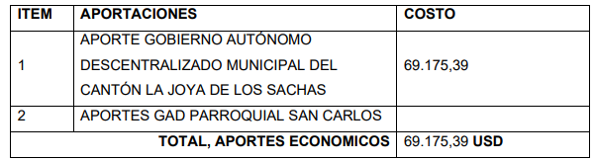

**QUINTA: VALOR DEL CONVENIO. –**

El monto del presente convenio asciende a la suma de sesenta y nueve mil ciento setenta y cinco CON 39/100 DÓLARES DE ESTADOS UNIDOS DE AMÉRICA, (USD. 69.175,39), valor incluye IVA, de conformidad a lo establecido en el INFORME Nº GADMCJS-UEP-JG-29-2024, de acuerdo al siguiente detalle:

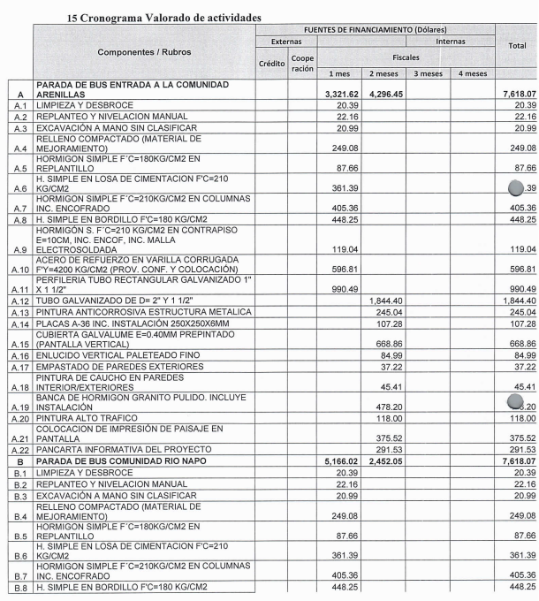

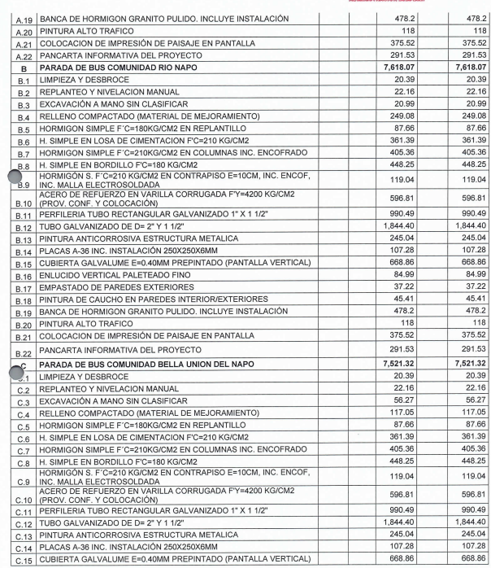

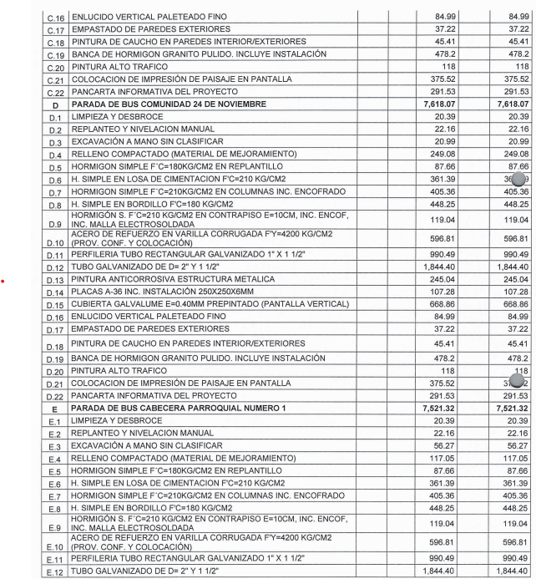

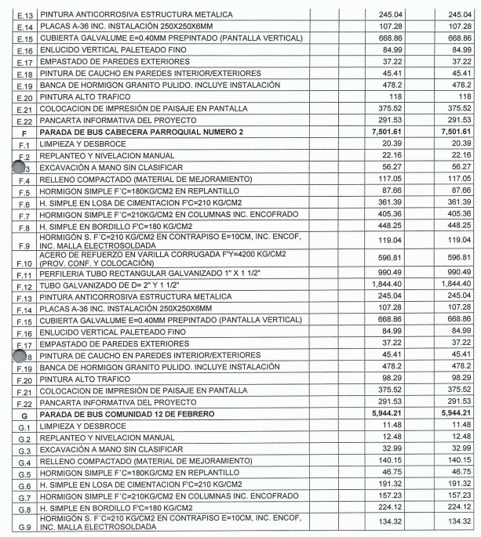

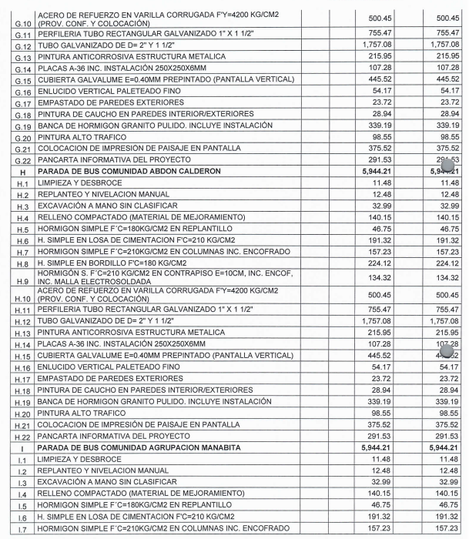

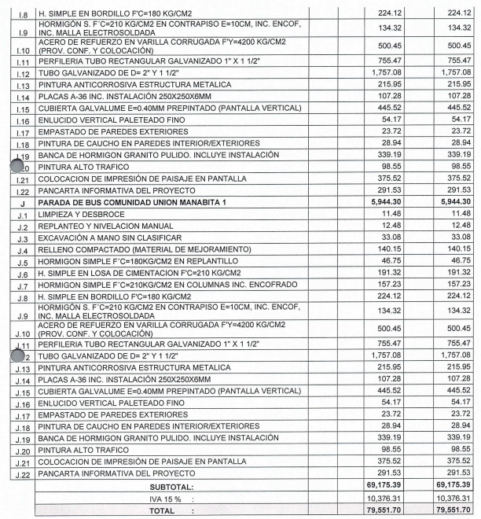

**SEXTA: PLAZO. -** El plazo de la duración del Convenio de Cooperación es de 120 días, contados desde la fecha de suscripción del convenio, pudiendo ser renovado, durante la vida útil de la obra.

**SEPTIMA: TERMINACIÓN DEL CONVENIO. -** Las partes podrán dar por terminado el presente convenio por las siguientes causas:

1. Por incumplimiento de una o más de las cláusulas previstas en este Convenio.
2. Por la terminación del plazo de duración del convenio.
3. Por mutuo acuerdo de las partes en caso de que mediaren circunstancias de orden técnico o económico, fuerza mayor o caso fortuito, que imposibiliten la ejecución del objeto de este convenio. En tales circunstancias, las partes de forma coordinada, deberán adoptar las medidas necesarias para asegurar que los compromisos y actividades asumidos, lleguen a una adecuada, pronta y ordenada conclusión.
4. Por declaración unilateral y anticipada de cualesquiera de las partes, o por incumplimiento de cualesquiera de ellas de uno o más de los compromisos adquiridos en este instrumento legal. Antes de proceder a la terminación unilateral, la parte que así lo decida deberá notificar a la otra su decisión, dentro del término de 30 días en que se produjo la causa o causas que lo originan, señalando las razones que lo motivan y adjuntando los informes correspondientes.
5. Por sentencia ejecutoriada que declare la nulidad del presente convenio.
6. Por así exigirlo el interés público.

Si por razones de fuerza mayor o caso fortuito se interrumpiere temporalmente el cumplimiento de las obligaciones adquiridas por este instrumento, la parte afectada notificará la suspensión a la otra, en el término de cuarenta y ocho (48) horas y, conjuntamente las partes intervinientes, harán todos los esfuerzos necesarios para superarla. En caso de que no se logren superar las circunstancias de fuerza mayor o caso fortuito, en el plazo de treinta (30) días, se dará por terminado de mutuo acuerdo el presente Convenio, en caso de que una de las partes se niegue a suscribir el Acta de Terminación de Mutuo Acuerdo, la otra parte podrá darlo por terminado unilateralmente. Se considerarán causas de fuerza mayor o caso fortuito, las contempladas en el Art. 30 del Código Civil.

**OCTAVA: ADMINISTRACIÓN DEL CONVENIO. -**

El GAD Municipal del Cantón la Joya de los Sacha, designa como administrador del presente convenio, xxxxxx ; quienes velarán por el cabal cumplimiento de este convenio, además, coordinarán las acciones necesarias para superar cualquier inconveniente, obstáculo o discrepancia que surja y ocasione retraso en la ejecución del convenio, proponiendo de ser el caso, la suscripción de cuanto documento se requiera para el cumplimiento del objeto de este convenio, debiendo una vez, cumplido el plazo y su objeto, elaborar una acta de finiquito.

**NOVENO: ACTA DE TERMINACIÓN. -**

Concluida la vigencia de este convenio, las partes, dentro del término de 30 días de fenecido el plazo del presente instrumento, previo informe de cumplimiento de la administradora del convenio, suscribirán un acta de terminación en la que se dejará constancia de las acciones ejecutadas, el cumplimiento de objetivos y de las obligaciones y compromisos generados como consecuencia del convenio y los que quedaren pendientes de solución, así como las alternativas y responsables de su seguimiento hasta su culminación.

**DÉCIMA: RESPONSABILIDAD DE LAS PARTES. -**

Las partes comparecientes serán responsables de forma individual de la designación del personal necesario para atender los requerimientos específicos del presente convenio, comprometiéndose a que:

1. Ninguna de las partes será ni actuará como agente, representante o socio conjunto de la otra parte, ni podrá celebrar contrato, convenio o adquirir compromiso a nombre de la otra.
2. Cada parte será responsable del cumplimiento de sus obligaciones y de realizar, a su nombre y de su propia cuenta, los pagos que se generen internamente como producto de la ejecución de este convenio.
3. Cualquier responsabilidad frente a terceros será asumida por la institución cuyos representantes, funcionarios y servidores la hayan ocasionado, ya sea por acción u omisión.

**DÉCIMA PRIMERA: RELACIÓN LABORAL. -**

La relación entre las partes se limita única y exclusivamente a la cooperación para la ejecución del objeto del presente Convenio, por lo expuesto, las partes no contraen ningún vínculo laboral o civil, ni ninguna relación de dependencia, tampoco se faculta a las partes para intervenir o actuar a nombre o representación de la otra parte. Las partes no adquieren relación laboral o dependencia entre sí.

Ninguna de las partes en forma unilateral y sin expreso consentimiento de la otra parte, podrá realizar acto alguno de carácter civil, mercantil o laboral en nombre de la otra.

**DÉCIMA SEGUNDA: INTERPRETACIÓN Y DEFINICIÓN DE TÉRMINOS. -**

Los términos del convenio deben interpretarse en sentido literal, en el contexto del mismo, y cuyo objeto revela claramente la intención de las partes suscriptoras. En todo caso su interpretación sigue las siguientes normas:

**1.-** Cuando los términos se hallan definidos en leyes ecuatorianas, se estará a tal definición;

**2.-** Si no están definidos en las Leyes Ecuatorianas se estará a lo dispuesto en el convenio en su sentido literal y obvio, de conformidad con el objeto del convenio y a la intención de las partes suscriptoras; y,

**3.-** En su falta o insuficiencia se aplicarán las normas contenidas en el Título XIII del Libro IV del Código Civil, De la Interpretación de Contratos.

**DÉCIMA TERCERA: CONTROVERSIA Y JURISDICCIÓN. -**

En caso de producirse divergencias o controversias derivadas de la aplicación, interpretación o ejecución de las cláusulas y términos estipulados en este Convenio, las partes se comprometen a solucionarlas de manera amigable, mediante el diálogo directo; caso contrario, de persistir las diferencias, podrán someter la o las controversias al proceso de Mediación como un sistema alternativo de solución de conflictos reconocidos constitucionalmente, para lo cual las partes estipulan acudir al Centro de Mediación de la Unidad Judicial Multicompetente con sede en el Cantón La Joya de los Sachas.

El proceso de mediación estará sujeto a la Ley de Arbitraje y Mediación y a la normativa expedida por el Consejo de la Judicatura.

**DÉCIMA CUARTA: RECIPROCIDAD. -**

Las partes intervinientes en el presente convenio, se comprometen a reconocer sus contribuciones para la ejecución de las actividades pactadas en las publicaciones, informes, material informativo, mensajes y cualquier otro medio de difusión de estas actividades.

**DÉCIMA QUINTA: LEGISLACIÓN APLICABLE. -**

En lo no contemplado en el presente instrumento las partes se sujetarán a las disposiciones del Código Civil, Código Orgánico de Organización Territorial, Autonomía y Descentralización y a la normativa legal ecuatoriana vigente que rige al sector público.

**DÉCIMA SEXTA: DOCUMENTOS HABILITANTES. -**

Forman parte integrante de este Convenio los siguientes documentos:

1. Nombramiento, copia de la cedula de ciudadanía y certificado de votación de la Mgs Katherin Lizeth Hinojosa Rojas, Alcaldesa del cantón La Joya de los Sachas
2. Nombramiento, copia de la cédula y certificado de votación del Presidente de la Parroquia San Carlos.

**DÉCIMA SÉTIMA: DOMICILIO. -**

Para efecto de cualquier aviso o notificación que las partes deban realizar en virtud del presente instrumento, fijan como domicilio:

**EL GAD MUNICIPAL LA JOYA DE LOS SACHAS:**

Provincia: Orellana

Cantón: La Joya de los Sachas

Dirección: Av. Fundadores y Jaime Roldós

Teléfono: 062 3700 700 Ext. 243

Mail: [gad.joyadelossachas@gmail.com](mailto:gad.joyadelossachas@gmail.com).

[alcaldia@gadjoyasachas.gob.ec](mailto:alcaldia@gadjoyasachas.gob.ec)

**EL GAD PARROQUIAL RURAL SAN CARLOS:**

Provincia: Orellana

Cantón: La Joya de los Sachas, Parroquia Rural San Carlos

Dirección: vía Río Napo Km 6

Teléfono: 062497262

Mail: [gobparroqsancarlos@hotmail.com](mailto:gobparroqsancarlos@hotmail.com)

Las comunicaciones también podrán realizarse vía correo electrónico con la misma validez legal que la física.

**DÉCIMA OCTAVA: ACEPTACIÓN DE LAS PARTES. -**

Las partes libre y voluntariamente aceptan y se ratifican en todo el contenido del presente Convenio, para lo cual suscriben en unidad de acto en dos ejemplares de igual tenor y valor.

Dado y firmado en la ciudad de La Joya de los Sachas, a los … días del mes de … del dos mil veinticuatro.

Mg. Katherin Hinojosa Rojas Sr. Wilman Hernán Espín Ochoa

**ALCALDESA PRESIDENTE DEL GADPR**

**GADMC LA JOYA DE LOS SACHAS SAN CARLOS**